Đông Nam Á có thể tiến hóa từ “xưởng sản xuất” thành mắt xích chiến lược trong chuỗi cung ứng toàn cầu hay không?
Splash
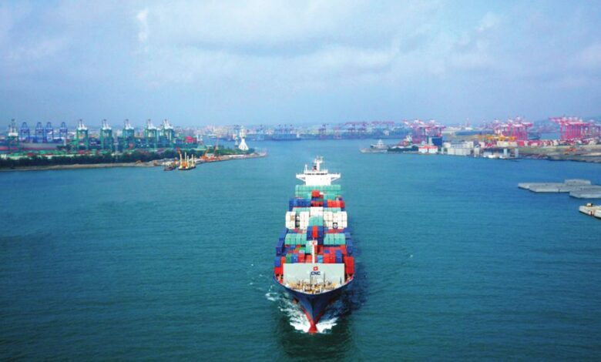
Wolfgang Lehmacher bàn về khoảnh khắc cơ hội của ASEAN.
Một container chở đầy hàng điện tử rời khu phức hợp nhà máy ở bên ngoài TP. Hồ Chí Minh, được vận chuyển bằng xe tải tới cụm cảng nước sâu Cái Mép – Thị Vải, rồi lên tàu sang Long Beach. Thoạt nhìn thì đây là một thắng lợi. Xuất khẩu từ Đông Nam Á sang Mỹ đã tăng mạnh khi hàng hóa Trung Quốc phải chịu mức thuế cao. Nhưng nếu lần theo danh mục cấu thành sản phẩm và các dòng tài chính thì có một câu hỏi được đặt ra: ASEAN sẽ tiếp tục là một “phụ lục” trong chuỗi cung ứng của Trung Quốc, hay sẽ trở thành một nút trung tâm điều hành chính hệ thống đó?
Xuất khẩu sang Mỹ đã tăng vọt. Nhiều sản phẩm của ASEAN chịu mức thuế tại Mỹ thấp hơn so với các mặt hàng tương đương của Trung Quốc. ASEAN trông như lựa chọn “Trung Quốc cộng” mặc định. Các nhà sản xuất Trung Quốc đã mở nhà máy, và Trung Quốc trở thành đối tác thương mại lớn nhất của khu vực. Khu vực này vì thế ngày càng phụ thuộc sâu hơn vào vốn, công nghệ và linh kiện từ Trung Quốc.
Việt Nam và Philippines đã đầu tư vào các mảng điện tử và dịch vụ phức tạp hơn. Malaysia và Thái Lan có quỹ đạo tăng trưởng phẳng hơn, trong khi Indonesia và Campuchia vẫn tương đối kém đa dạng. Tăng về sản lượng không đồng nghĩa với tăng năng lực, nếu thiết kế, khuôn mẫu và các linh kiện then chốt vẫn được chuyển đến dưới dạng thùng hàng hay hình ảnh số. Nếu trong tương lai Mỹ và Trung Quốc đạt được thỏa thuận thu hẹp chênh lệch thuế hoặc mở rộng các ngoại lệ theo dòng sản phẩm, thì phần lớn hoạt động sản xuất đã dịch chuyển — về nguyên tắc — có thể rời đi nhanh không kém, đặc biệt là ở các phân khúc linh hoạt, biên lợi nhuận thấp.
Thiết kế, linh kiện tiên tiến, phần mềm then chốt và quan hệ khách hàng thường nằm ở Trung Quốc, Mỹ hoặc châu Âu, trong khi ASEAN đảm nhiệm khâu lắp ráp cuối cùng và là các công đoạn thâm dụng lao động. Dịch vụ đóng góp khoảng một nửa tổng giá trị gia tăng trong nhiều chuỗi giá trị sản xuất. Biên lợi nhuận đang dịch chuyển về phía những bên kiểm soát dữ liệu, nền tảng và quyền ra quyết định.
Ở phương diện này, ASEAN nắm nhiều “lá bài” hơn so với nhãn mác “xưởng sản xuất châu Á” vẫn gợi lên. Nền kinh tế số của khu vực có thể đạt tới hàng trăm tỷ USD vào năm 2030, và các kịch bản xoay quanh Thỏa thuận Khung Kinh tế Số ASEAN cho thấy nếu được triển khai đầy đủ, quy mô này có thể tiến gần 2.000 tỷ USD. Các cảng như Cái Mép – Thị Vải, Singapore và Port Klang đón các tuyến dịch vụ chính châu Á – Mỹ và châu Á – châu Âu, đóng vai trò trung tâm gom hàng trong khu vực và là điểm trung chuyển vào các hành lang như Hành lang Kinh tế Ấn Độ – Trung Đông – châu Âu. Câu hỏi là liệu “trí tuệ điều phối” phía sau các dịch vụ đó — như phần mềm lập lịch, nền tảng đặt chỗ và các động cơ tài trợ thương mại — có ngày càng đặt trụ sở tại ASEAN hay không.
Trong Connectography, Parag Khanna mô tả một thế giới của “kết nối cạnh tranh” — ở đó các thành phố và chuỗi cung ứng là những nút sống còn — như cuộc chạy đua vũ trang thực sự của thế kỷ này.
Nếu không đầu tư bền bỉ vào giáo dục, kỹ năng và y tế, ASEAN có nguy cơ lãng phí lợi thế dân số vàng. Một số đô thị, đặc biệt là Singapore và Penang, đã đóng vai trò trung tâm cho kỹ thuật, thiết kế chip và các “tháp điều hành” khu vực, còn những nơi khác vẫn mắc kẹt trong sản xuất kỹ năng thấp và dịch vụ phi chính thức. Chúng ta có thể chứng kiến các “ốc đảo” kết nối toàn cầu, kỹ năng cao, lương cao, bao quanh bởi những vùng hoạt động năng suất thấp, lương thấp.
Trong các kịch bản nóng lên nghiêm trọng với khả năng thích ứng hạn chế, GDP cộng gộp của ASEAN có thể suy giảm tới một phần ba hoặc hơn vào giữa thế kỷ, khi lũ lụt, nắng nóng, bão và mực nước biển dâng đe dọa làm hư hại cảng biển và gián đoạn các đô thị. Tuy vậy, điều này lại mở ra “phần thưởng” cho những địa điểm kết hợp được hạ tầng chống chịu, lộ trình loại bỏ khí thải carbon đáng tin cậy với thương mại hiệu quả và kết nối số, khi dòng vốn và các thương hiệu toàn cầu tìm kiếm những nền tảng có thể chống chọi được với cú sốc khí hậu và thuế quan.
ASEAN có thể tận dụng đầu tư trực tiếp nước ngoài để hỗ trợ giáo dục, đào tạo kỹ sư, nhà phân tích dữ liệu, chuyên gia logistics và an ninh mạng. Khu vực này cần căn chỉnh các ưu đãi với doanh nghiệp mang đến các chức năng giá trị cao hơn như R&D, nền tảng số và hạ tầng xanh. ASEAN có thể vươn lên thành bên điều phối hàng hóa, dữ liệu và dòng vốn — không chỉ viết thêm một chương cho “xưởng sản xuất châu Á”, mà còn soạn thảo cẩm nang vận hành cho quá trình nâng cấp số và xanh của mình.
----------------------------------------------

